**Отчет по лабораторной работе «*Интегральный таймер 555*»**

Вариант 4

Исполнитель: Преподаватель:

Белоусов Е. А. Нестеров Ю.Г.

ИУ5-71

Москва, МГТУ – 2020

1.Полученные значения:

|  |  |  |  |  |
| --- | --- | --- | --- | --- |
| U0, В | T1,мс | T2,мс | Umax, В | K, Гц/В |
| 12 | 5 | 30 | 15 | 22 |

1. Схема мультивибратора

T1 = R1C1 ln2

T2 = R2C1 ln2

5 мс = R1C ln2

30 мс = R2C ln2

R1 = 7213,475 Ом

R2 = 43280,851 Ом

C1 = 1 мкФ

Подобранные значения:

R1 = 6419,993 Ом

R2 = 38519,960 Ом

Собранная схема:

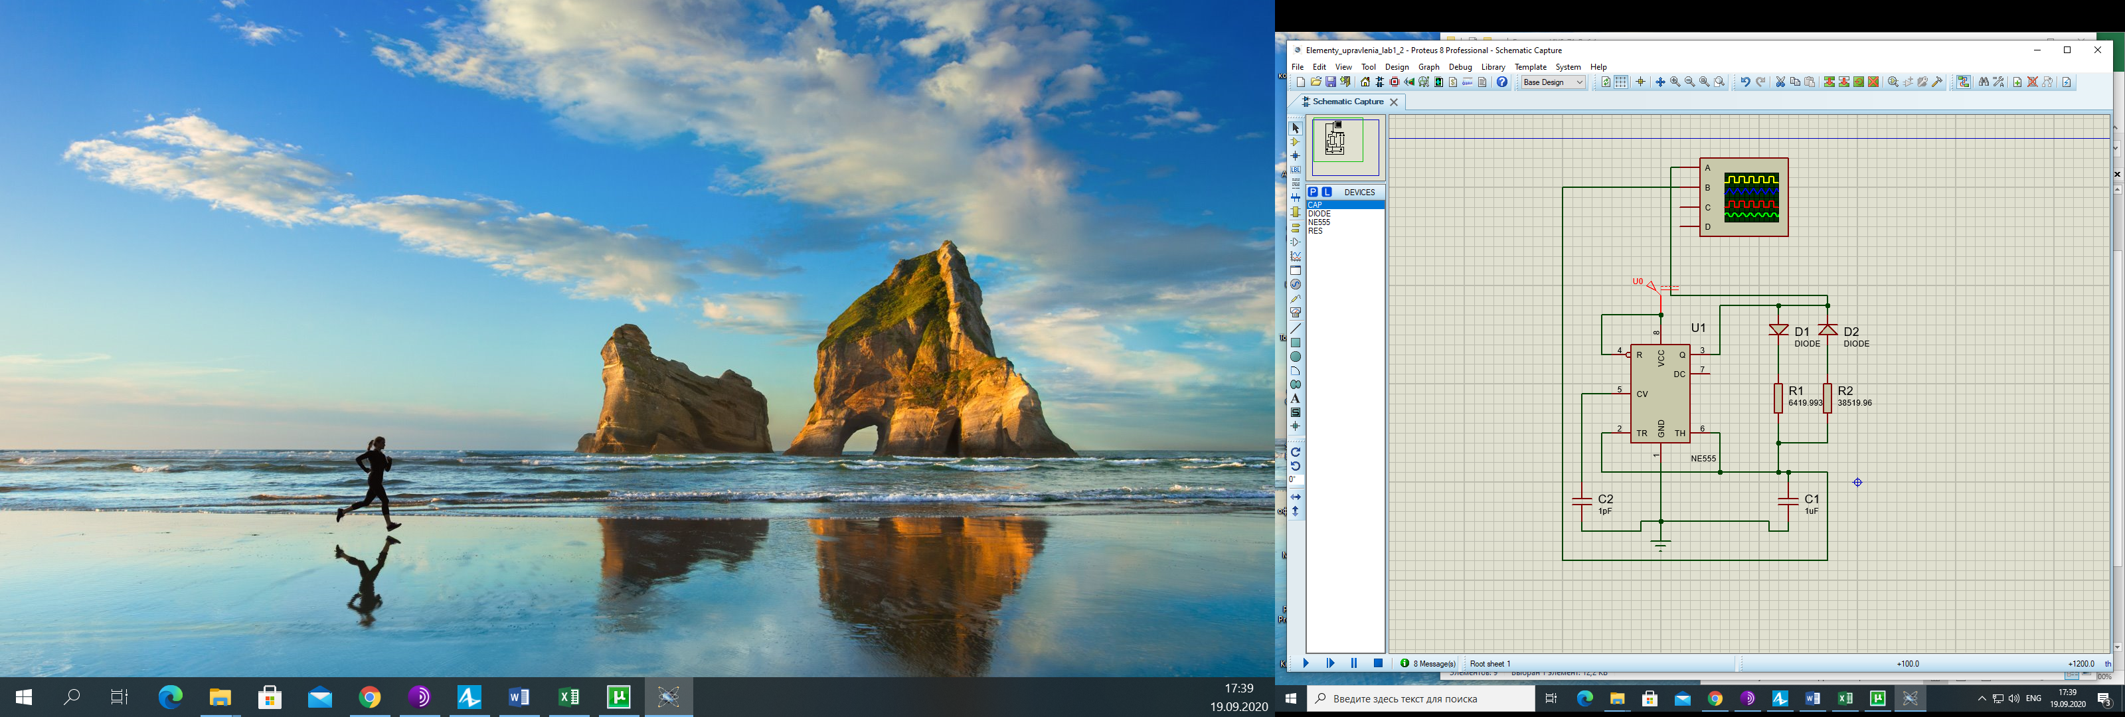

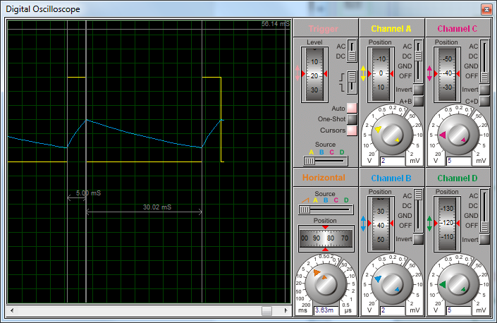

T1 = 5,0 0,01 мс

T2 = 30,02 0,01 мс

1. Ждущий мультивибратор

T1 = R1C1 ln3

R1 = = = 4551,196 Ом

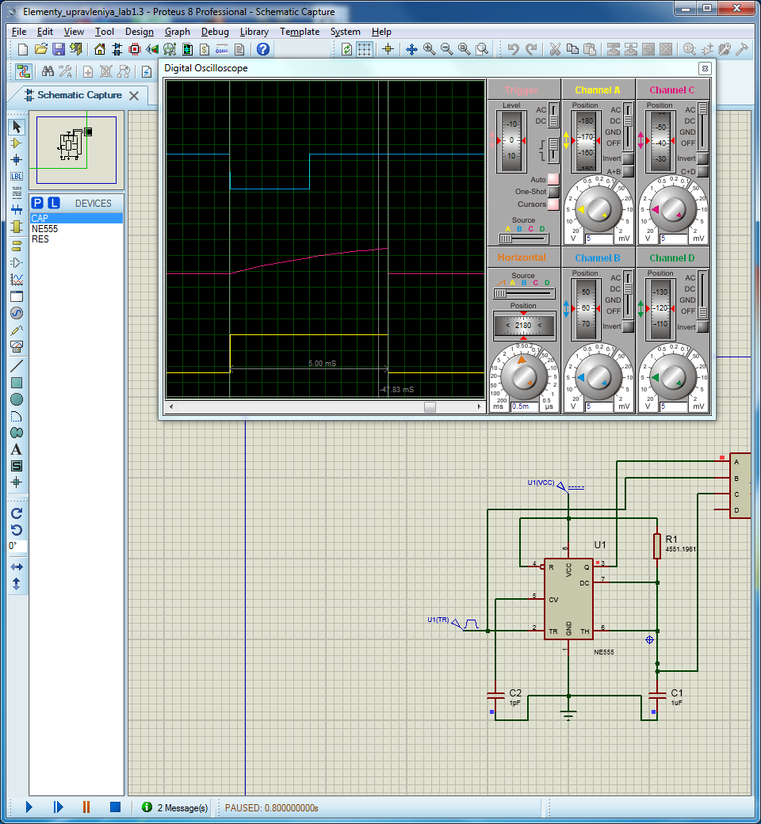

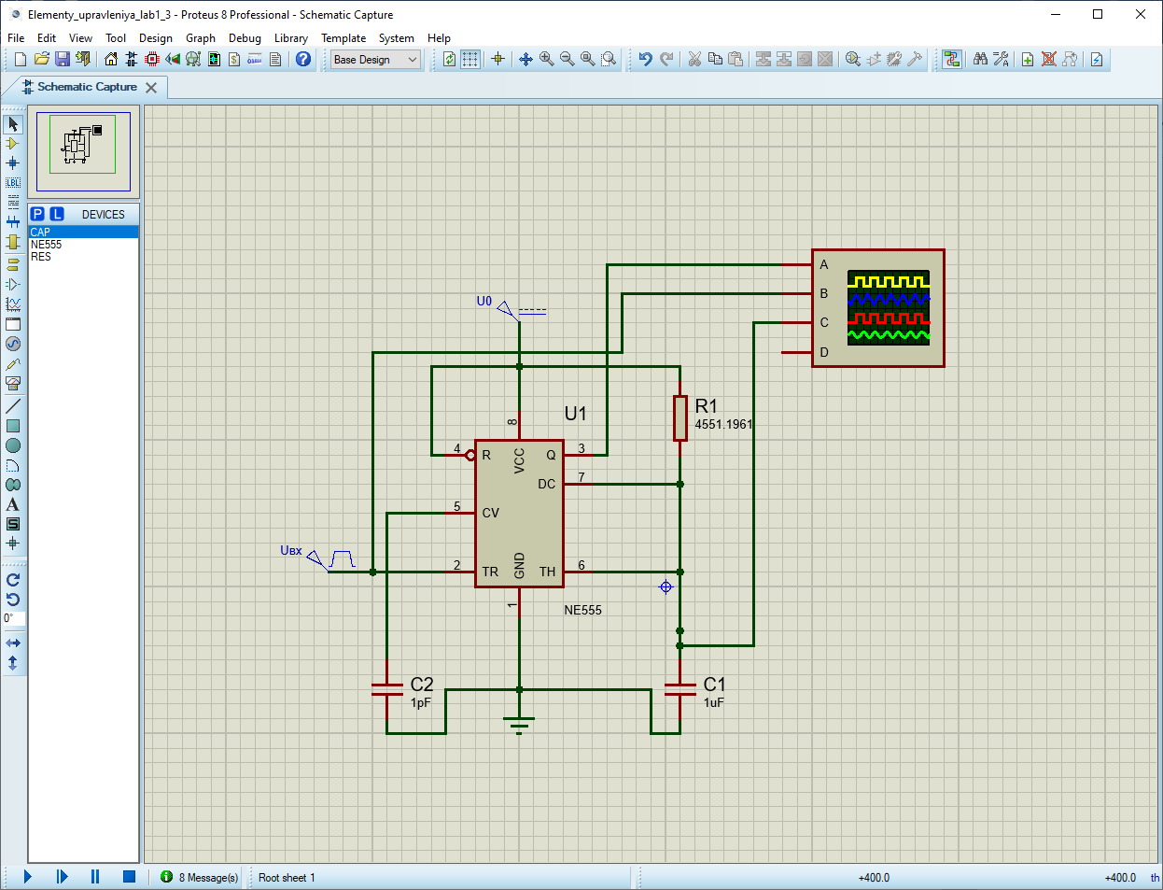

T1 = 5 0,01 мс

1. Преобразователь напряжение-частота.

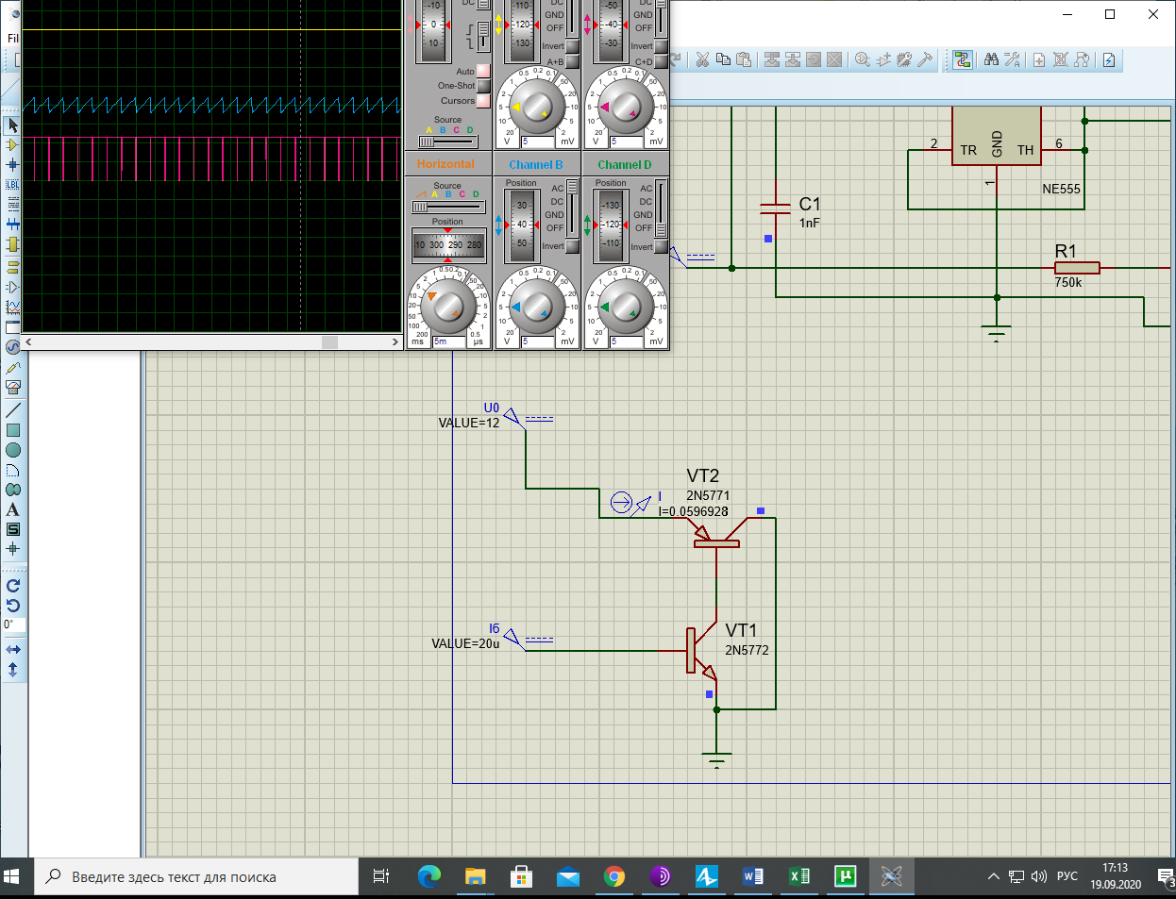

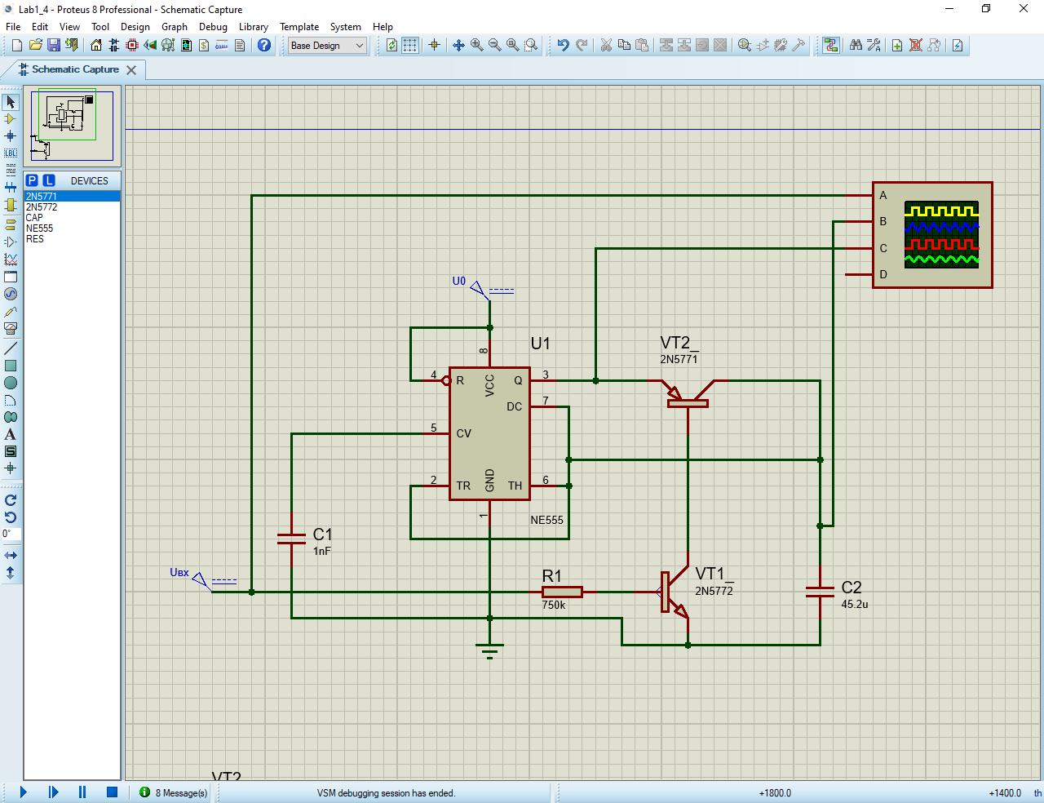

|  |  |  |  |
| --- | --- | --- | --- |
| Uвх, В | T, с | f, Гц | К, Гц/В |
| 1 | 0,06846 | 14,60707 | 14,60707 |
| 2,555556 | 0,01664 | 60,09615 | 23,51589 |
| 4,111111 | 0,01008 | 99,20635 | 24,13127 |
| 5,666667 | 0,00752 | 132,9787 | 23,46683 |
| 7,222222 | 0,00613 | 163,1321 | 22,58753 |
| 8,777778 | 0,00528 | 189,3939 | 21,57652 |
| 10,33333 | 0,00464 | 215,5172 | 20,85651 |
| 11,88889 | 0,00419 | 238,6635 | 20,0745 |
| 13,44444 | 0,00384 | 260,4167 | 19,36983 |
| 15 | 0,00358 | 279,3296 | 18,62197 |

